III/2-CJ1/3.1/Šv
Italská renesance
14. – 16. století

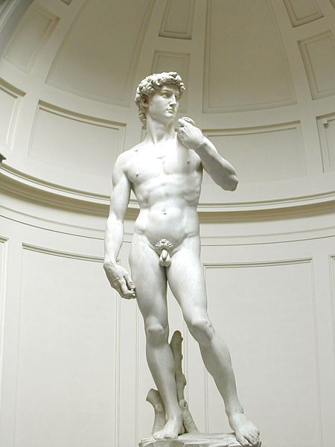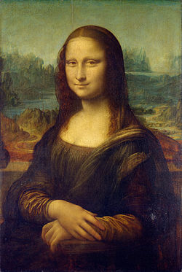

(www.wikipedia.cz)

Na úvod …
Otázky k diskusi:
1. Zopakujte charakteristické znaky renesančního umění.
2. V jakém umění se renesance inspiruje?
3. Jmenujte některé význačné osobnosti této umělecké éry.
4. Jakých pokroků dosáhla věda v této době?

Evropská renesance – Itálie

Přečtěte si samostatně následující text a zapište si výpisky do sešitu:

Dante Alighieri [dante aligjéri]
(1265 Florencie -1321 Ravenna)

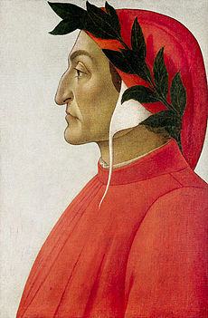
Dante Alighieri, jak jej později zpodobnil Sandro Boticelli (1495)

(www.wikipedia.cz)
Jeden z největších italských básníků všech dob Dante Alighieri přispěl i k vývoji spisovného italského jazyka a vývoji jazykovědy. V Itálii předjímá renesanční literaturu. Jeho dílo zásadně ovlivnila láska k ženě jménem Beatrice [beatriče]a její smrt. Za svou aktivní politickou činnost byl vypovězen z rodné Florencie.

Dílo:
Dante proslul rozsáhlou básnickou skladbou – Božskou komedií (vznikala v letech 1307 – 1321). Je to složitý a rozsáhlý alegorický duchovní epos o sto zpěvech.
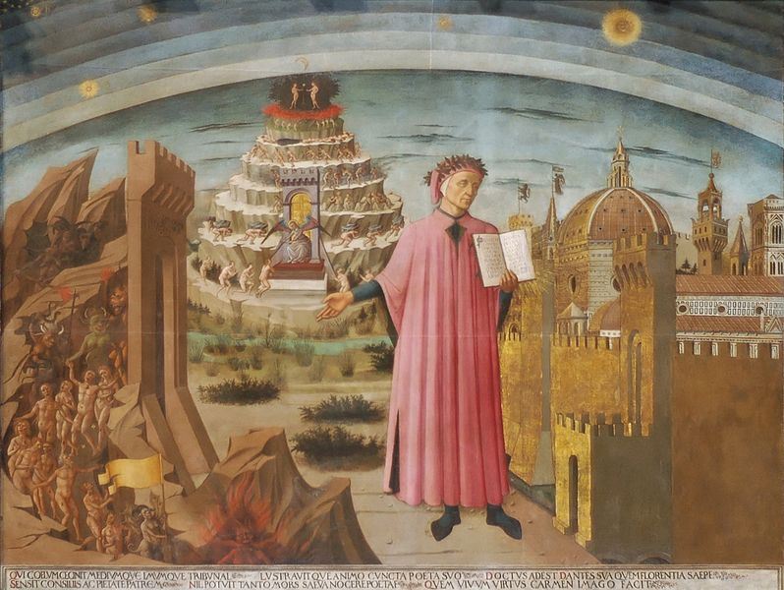
Domenico di Michelino, Dante a jeho světy (1465) - Florencie, katedrála Santa Maria del Fiore, levá boční loď. Obraz je dokladem o konání veřejné četby Božské komedie v době florentské republiky přímo v katedrále. Dante drží v ruce svou knihu, vedle něj je napravo zobrazena Florencie, nalevo peklo, v pozadí očistec a nahoře ráj. (www.wikipedia.cz)
Název „Božská“ nemá nic společného s Bohem jako takovým. Dante sám své dílo nazýval pouze „Komedie“, čímž tehdy mínil příběh s dobrým koncem.
Přízvisko „Božská“ pochází od komentátora a velkého obdivovatele Dantova díla Giovanniho Boccaccia, a je myšleno ve smyslu „skvělá, fantastická“.

Líčí se v něm básníkovo snové putování peklem, očistcem a rájem.
Básník hovoří s dušemi různých osobností a alegorie je využito ke kritice své doby. Peklem a očistcem ho provází Vergilius (symbol pozemského vědění), rájem jej doprovází zbožštěná Beatrice (symbol nadpozemské dokonalosti, žena – anděl, zemřelá autorova milenka).
Dílo navazuje na středověk koncepcí tří záhrobních říší a především hlavní myšlenkou cesty lidské duše za spásou, za poznáním, za Bohem a světlem - protože jí básník dosáhne, bylo využito názvu komedie. Do oddílu Peklo jsou zařazeny významné antické osobnosti (=pohané), současně jim autor ale uděluje nové renesanční pojetí. Oslavuje v nich nositele věd, poznání a umění.
Básník je hlavní aktivní postavou, která znázorňuje nové pojetí člověka jako individuality, s touhou po poznání.
(Literatura I, Výklad, Scientia 2003)

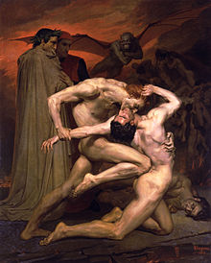

Dante a Vergilius v Pekle
výjev dle Božské komedie
William-Adolphe Bouguereau (1825–1905)

(www.wikipedia.cz)
Výňatek z díla

Přečtěte si ukázku a odpovězte na otázky uvedené na závěr.

"Ó ty, v němž ctím i umění i vědu,
kdo oni jsou, jimž dopřáno je práva,
že žijí zvlášť, ne v oněch druhých středu?"
A on: "Že dosud pochvala a sláva
ve světě tvém se jejich dílu splácí,
proto i zde se výsada jim dává."
Vtom slyším hlas, jenž mocně zaburácí:
"Čest nejvyššímu básníku buď dána!
Zaniklý stín jeho se opět vrací."
Když slova zmlkla, tichem překonána,
blíž čtyři stíny přišly, krásné hlavy.
Strast ani slast jim není v tvářích psána.
Tu dobrotivý mistr můj mi praví:
"Viz toho, který meč tu drží v pěsti,
jda před druhými jako velmož pravý:
To Homér, pěvec svrchovaný jesti,
satirik Horác kráčí druhý za ním,
Ovid a Lukan jím se dají vésti.
Spojeni se mnou jménem, povoláním,
jak hlas ti zjevil, ctí mě všichni spolu
a pravdu mají se svým uctíváním."
Překlad: O. F. Babler

- K jakému žánru je toto dílo řazeno? Co víte o názvu „Božská komedie“?
- Na základě výňatku uveďte, v čem spočívá jeho renesančnost?
- Kdo je vypravěčem? Která antická postava jej doprovází, kdo je míněn oslovením „ můj mistr“?
- Se kterými osobnostmi antického světa se básník v první části eposu (Pekle) setkává? Zopakujte si jejich stručnou literární charakteristiku.
- Proč básník zařazuje tyto osobnosti (včetně průvodce) právě do oddílu Peklo a Očistec?

Přečtěte si samostatně následující text a zapište si výpisky do sešitu:

Francesco Petrarca [frančesko petrarka]
(1304 - 1374)

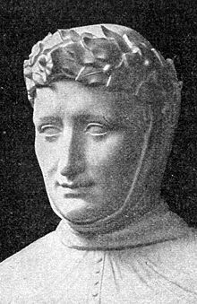
(www.wikipedia.cz)
Francesco Petrarca, italský básník a spisovatel, navázal ve svém díle na Danta a spolu s ním se stal duchovním otcem humanismu renesance.
Studoval v Avingnonu a v roce 1326 byl vysvěcen na kněze. Jeho služba v církvi byla poměrně úspěšná, několikrát vyzýval papeže k návratu do Říma.
V Itálii se setkal s Karlem IV., na jehož pozvání přicestoval v roce 1356 do Prahy. Psal v latině i italštině. Pro svou italskou tvorbu bývá považován za tvůrce sonetu jako básnického žánru a jednoho z nejvýznamnějších autorů evropské milostné poezie. Jeho celoživotní inspirací se stala láska k provdané ženě (později i její smrt). Milostný cit – k Lauře – však již autor vyjádřil na rozdíl od Danta jako renesanční umělec.

Dílo:

Petrarca se proslavil zejména básněmi, které byly soustředěny ve sbírce Zpěvník (básně z let 1327 – 1370). Vytvořil tak velký vzor pro evropskou lyriku, nejen této literární éry. Svou milovanou (Lauru) ztvárnil sice jako platonický ideál, ale současně v básních vyjádřil vlastní vášnivý milostný prožitek a zejména osudové pojetí tohoto milostného citu.

K zamyšlení:
Jak se tímto renesanční pojetí lásky odlišuje od středověké dvorské kurtoazní lyriky?
Nejčastější formou Petrarkových básní byl sonet. Autor bývá tedy pokládán za tvůrce sonetu (sama forma je však starší).
Pojem sonet (znělka):
Italský (klasický) sonet, českým termínem znělka, obsahuje závažný počet čtrnácti veršů členěných zpravidla do čtyř strof – dvou čtyřverší (kvartet) a dvou trojverší (tercet). Ustálený bývá také rým (střídavý nebo obkročný).

(Literatura I, Výklad, Scientia 2003)

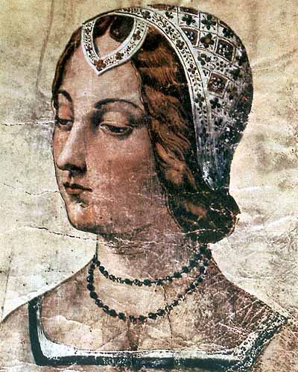

Laura de Noves (1310- 1348)

Francouzská šlechtična žijící v Avignonu,
jíž věnoval Petrarca své básně.

www.wikipedia.cz

Výňatek z díla

Přečtěte si ukázku a odpovězte na otázky uvedené na závěr.

Mír nenacházím, k válce síla není.
A bojím se a doufám, žhnu, jsem led.
Na nebe vzlétám, ležím na té zemi;
a v dlaních nic, objímám celý svět.

Vězení, kdo neotevře, nezamkne mi,
nechce mi vlást, nesundá smyčku zpět.
Smrt Amor nedá, pouta nesejme mi;
nechce mě živého, nezprostí běd.

Bez očí vidím, křičím bez jazyka;
po zmaru prahnu, pomoc zaklínám:
Nenávist k sobě, lásku k jiné zas.

Pasu se v bolestech a v smíchu vzlykám.
K životu, smrti stejný odpor mám –
a v tomto stavu, paní, jsem jen z vás.

(Překlad Jaroslav Pokorný)

- Popište tento sonet. Odpovídá počet veršů a jejich řazení do strof?
- Které rýmové variace jsou zde uplatněny?
- Jak na vás báseň působí? K jakému žánru poezie patří?
- Jaké pocity vnímá lyrický subjekt? Podle kterých motivů poznáme, že básník vyjadřuje neopětovaný, nešťastný milostný prožitek?
- Jaké bylo křestní jméno ženy, jež inspirovala tyto milostné verše?
- Uveďte, jak se lišila renesanční milostná poezie od středověké dvorské milostné lyriky? Jak byli označováni její autoři?

